
СОВЕТ ДЕПУТАТОВ
МУНИЦИПАЛЬНОГО ОБРАЗОВАНИЯ
«УЛЬЯНОВСКИЙ РАЙОН»
УЛЬЯНОВСКОЙ ОБЛАСТИ

Р Е Ш Е Н И Е

20.12.2023 № 26

р.п. Ишеевка

О ключевых показателях
эффективности деятельности
главы администрации
и инвестиционного уполномоченного
муниципального образования
«Ульяновский район»

В соответствии с приказом Министерства экономического развития Российской Федерации от 26.09.2023 года №672 «Об утверждении Методических рекомендаций по организации системной работы по сопровождению инвестиционных проектов муниципальными образованиями с учетом внедрения в субъектах Российской Федерации системы поддержки новых инвестиционных проектов («Региональный инвестиционный стандарт»), Совет депутатов муниципального образования «Ульяновский район» Ульяновской области решил:
1. Утвердить ключевые показатели эффективности деятельности главы администрации муниципального образования и инвестиционного уполномоченного муниципального образования «Ульяновский район» (прилагается).
2. Настоящее решение вступает в силу на следующий день со дня официального опубликования.

Глава муниципального образования
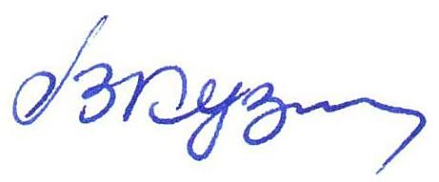
«Ульяновский район»
Ульяновской области В.Б.Кузин

Приложение
к Решению Совета депутатов
муниципального образования
«Ульяновский район»
Ульяновской области
от 20.12.2023 № 26

Ключевые показатели эффективности деятельности
главы администрации и инвестиционного уполномоченного
муниципального образования
«Ульяновский район»

KPI | 2020 год | 2021 год | 2022 год | 2023 год | 2024 год
Объем инвестиций в основной капитал, тыс.руб. | 370 247 | 555 400 | 291 244 | 331 799 | 347 280
Объем инвестиций на душу населения, тыс.руб. | 6,6 | 13,9 | 7,1 | 8,6 | 9,0
Количество инвестиционных проектов | 16 | 22 | 11 | 12 | 12

